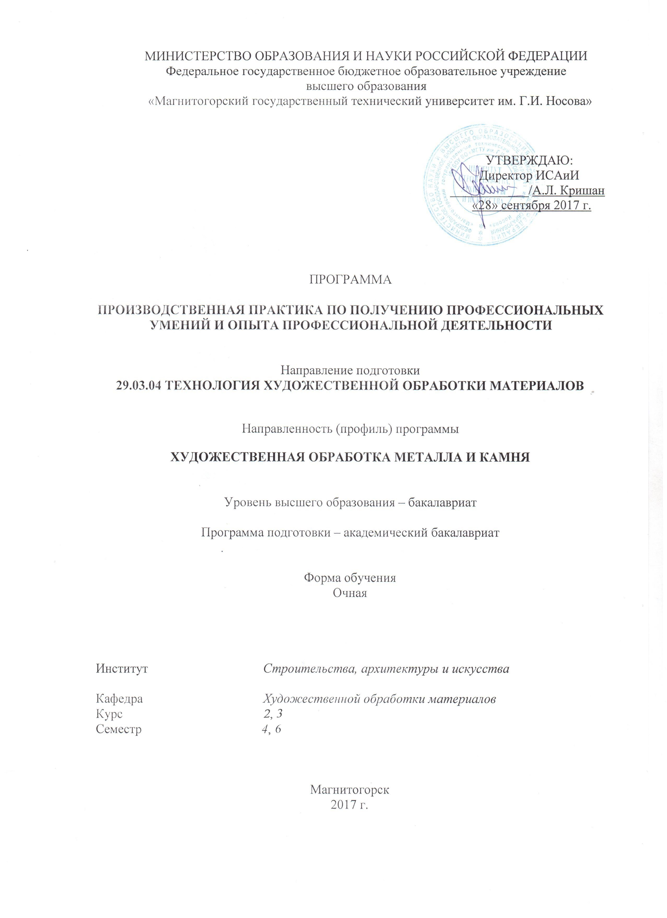
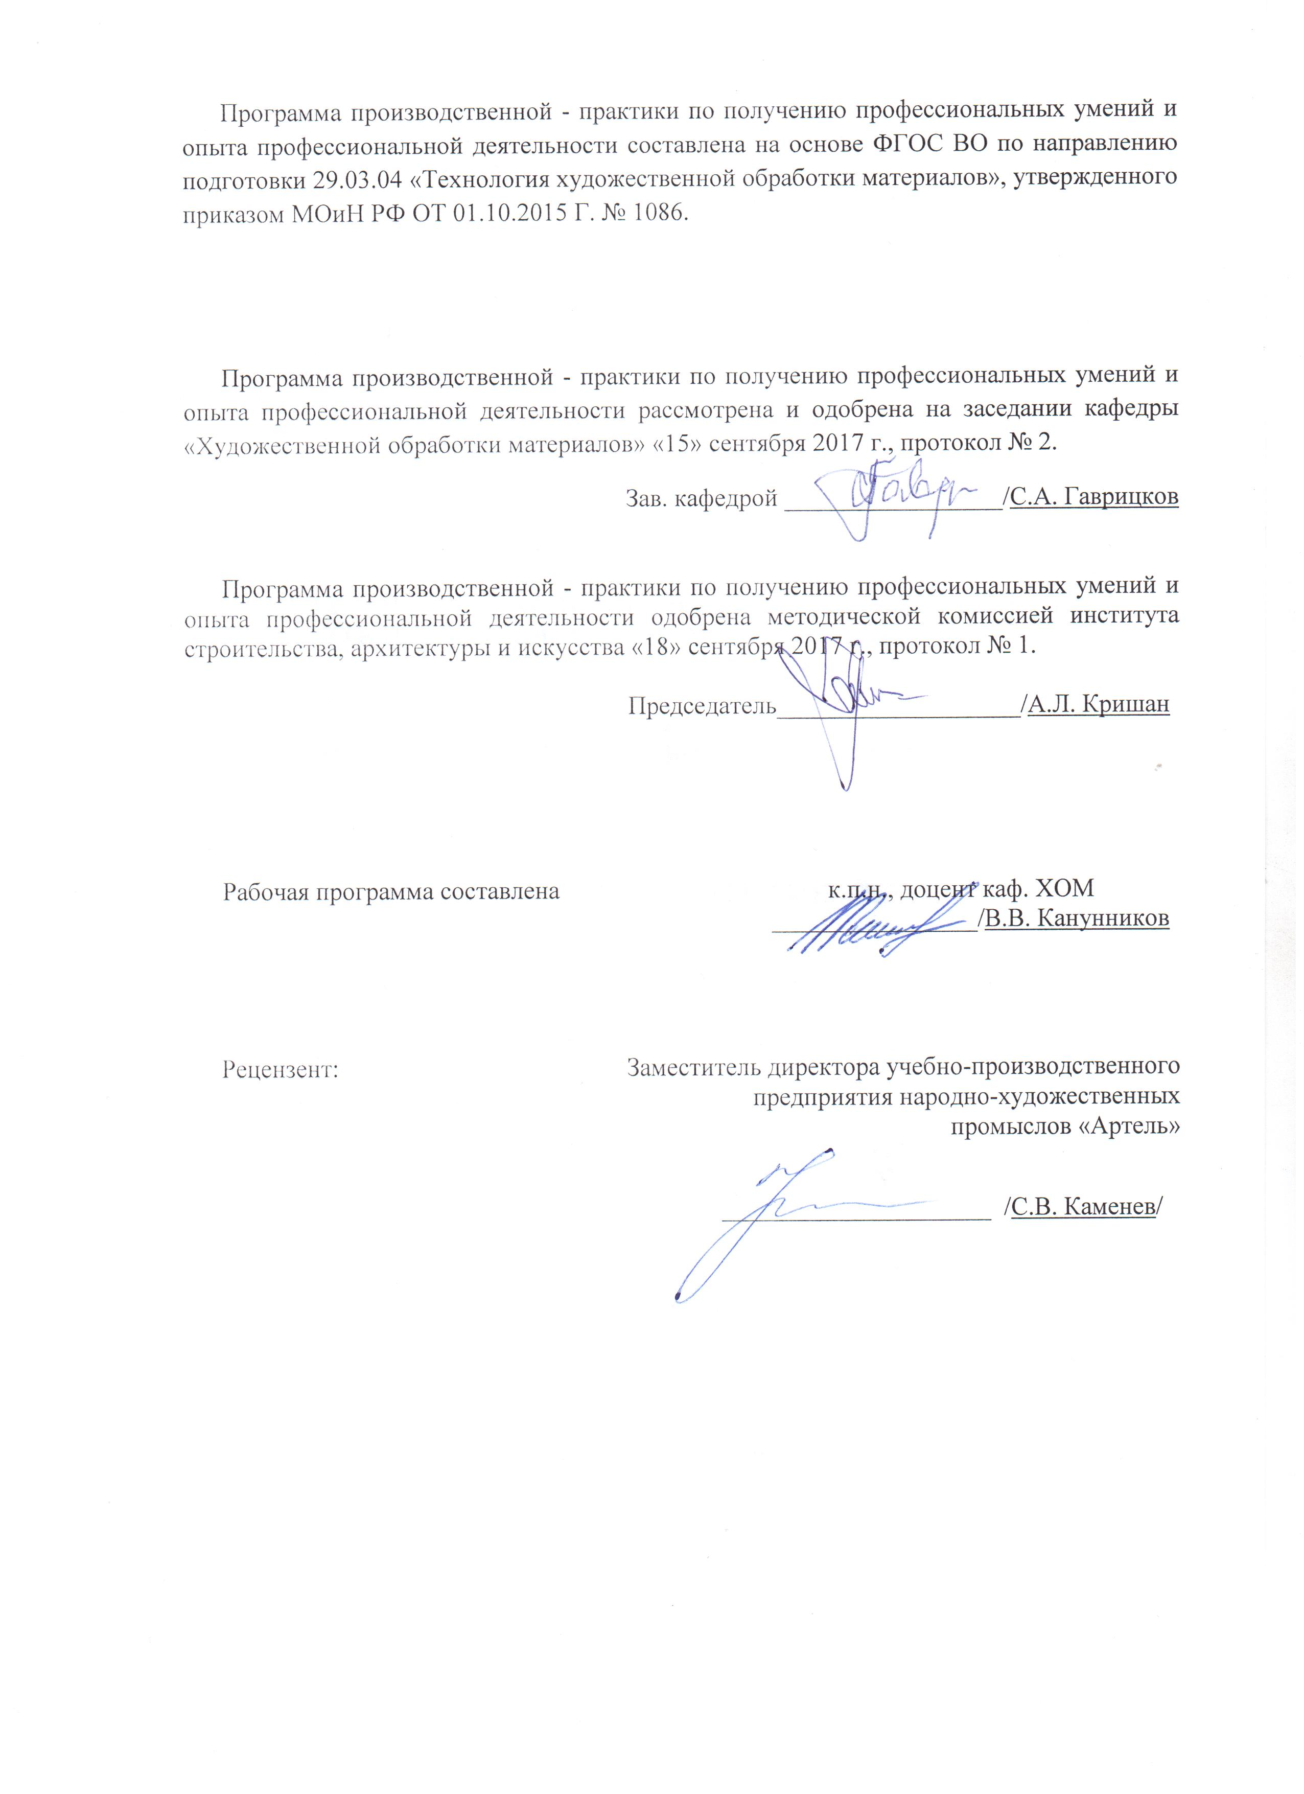

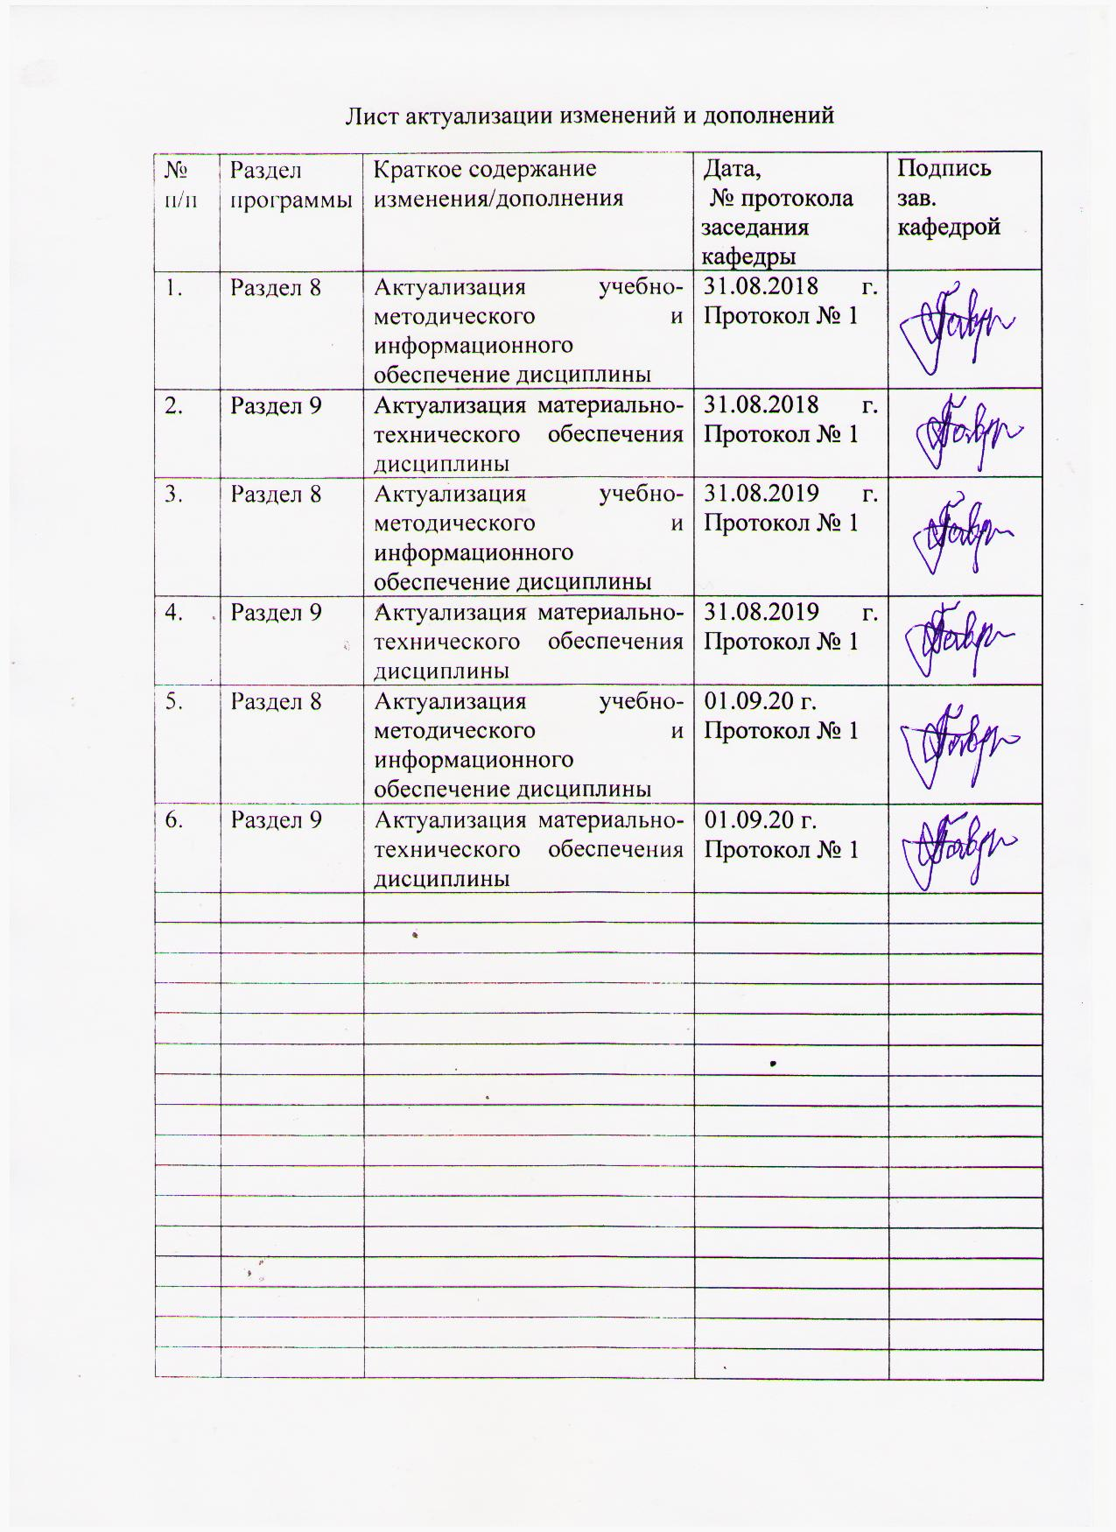
1 Цели производственной практики по получению профессиональных умений и опыта профессиональной деятельности
Целями производственной - практики по получению профессиональных умений и опыта профессиональной деятельности по направлению подготовки 29.03.04 Технология художественной обработки материалов являются - закрепление теоретических и практических знаний, полученных при изучении дисциплин профессионального цикла.

2 Задачи производственной практики по получению профессиональных умений и опыта профессиональной деятельности

Задачами производственной практики по получению профессиональных умений и опыта профессиональной деятельности практики являются:

- изучение оборудования, оснастки, технологических процессов для производства художественно-промышленных изделий;

- изучение технологий изготовления художественно-промышленных изделий, используемых на предприятии прохождения практики;

- разработка эскиза и технологии изготовления художественно-промышленного изделия;

- проведение исследований в области разработки новых и применения известных материалов и технологий для создания художественно-промышленных изделий;
- проведение анализа свойств, используемых материалов и контроль качества готовой продукции с использованием необходимых методов и средств исследования.

3 Место производственной практики по получению профессиональных умений и опыта профессиональной деятельности в структуре образовательной программы
Для прохождения производственной практики по получению профессиональных умений и опыта профессиональной деятельности необходимы знания, умения и владения, сформированные в результате изучения дисциплин: «Оборудование для реализации ТХОМ», «Художественное материаловедение».
Знания физико-механических, технологических, декоративных свойств металлов и сплавов, умение пользоваться оборудованием, инструментами и приспособлениями по художественной обработки металлов и камней – являются теоретической и практической базой для прохождения практики.
Знания, умения и владения, полученные в процессе прохождении производственной практики по получению профессиональных умений и опыта профессиональной деятельности практики, будут необходимы для дисциплин: «Специальные технологии художественной обработки материалов», «Технология оценки качества художественных изделий из цветных металлов и камней».

4 Место проведения практики
Производственная - практики по получению профессиональных умений и опыта профессиональной деятельности проводится в ФГБОУ ВО "Санкт-Петербургский государственный университет промышленных технологий и дизайна" и в ФГБОУ ВО "МГТУ им. Г.И. Носова" на базе учебной мастерской по художественной обработки материалов.
Производственная - практики по получению профессиональных умений и опыта профессиональной деятельности осуществляется непрерывно (выделенные недели в календарном учебном графике для проведения непрерывно всех видов практик, предусмотренных образовательной программой).

5 Компетенции обучающегося, формируемые в результате прохождения производственной - практики по получению профессиональных умений и опыта профессиональной деятельности практики, и планируемые результаты
В результате прохождения производственной - практики по получению профессиональных умений и опыта профессиональной деятельности у обучающего, должны быть сформированы следующие компетенции:

Структурный  элемент  компетенции | Планируемые результаты обучения
ОПК-2 – способностью сочетать научный и экспериментальный подход для решения поставленных задач
Знать | научные подходы решения поставленных задач
Уметь | сочетать научный и экспериментальный подход для решения поставленных задач
Владеть | способностью сочетать экспериментальный подход для решения поставленных задач
ОПК-4 – готовностью использовать основные законы естественнонаучных дисциплин в профессиональной деятельности, применять методы математического анализа и моделирования
Знать | основные законы естественнонаучных дисциплин в профессиональной деятельности
Уметь | применять методы математического анализа и моделирования, теоретического и экспериментального исследования в физике, химии, экологии
Владеть | использовать основные законы естественнонаучных дисциплин в профессиональной деятельности
ОПК-6 – способностью использовать художественные приемы композиции, цвето- и формообразования для получения завершенного дизайнерского продукта
Знать | художественные приемы композиции, цвето- и формообразования для получения завершенного дизайнерского продукта
Уметь | использовать художественные приемы композиции, цвето- и формообразования для получения завершенного дизайнерского продукта
Владеть | способностью использовать художественные приемы композиции, цвето- и формообразования для получения завершенного дизайнерского продукта
ОПК-7 – способностью к проведению экспериментальных исследований физико-химических, технологических и органолептических свойств материалов разных классов
Знать | физико-химические, технологические и органолептические свойства материалов различных классов
Уметь | проводить экспериментальные исследования физико-химических, технологический и органолептических свойств материалов разных классов
Владеть | способностью к проведению экспериментальных исследований физико-химических, технологических и органолептических свойств материалов разных классов
ОПК-11 – способность демонстрировать навыки работы в научном коллективе, способность генерировать новые идеи профессиональной деятельности
Знать | навыки работы в научном коллективе
Уметь | демонстрировать навыки работы в научном коллективе
Владеть | способностью генерировать новые идеи профессиональной деятельности
ПК-1 – способностью к планированию и реализации программ индивидуального и мелкосерийного производства художественно-промышленной продукции, обладающей эстетической ценностью
Знать | программы индивидуального и мелкосерийного производства художественно-промышленной продукции, обладающей эстетической ценностью,
Уметь | планировать реализовывать программы индивидуального и мелкосерийного производства художественно-промышленной продукции, обладающей эстетической ценностью
Владеть | способностью к планированию и реализации программ индивидуального и мелкосерийного производства художественно-промышленной продукции, обладающей эстетической ценностью,
ПК-2 – способностью к выбору оптимального материала и технологии его обработки для изготовления готовых изделий
Знать | материала и технологии его обработки для изготовления готовых изделий
Уметь | выбрать оптимальные материалы и технологии его обработки для изготовления готовых изделий
Владеть | способностью к выбору оптимального материала и технологии его обработки для изготовления готовых изделий
ПК-3 – способностью определить и назначить технологический процесс обработки материалов с указанием технологических параметров для получения готовой продукции
Знать | технологический процесс обработки материалов с указанием технологических параметров для получения готовой продукции
Уметь | определить и назначить технологический процесс обработки материалов с указанием технологических параметров для получения готовой продукции
Владеть | способностью определить и назначить технологический процесс обработки материалов с указанием технологических параметров для получения готовой продукции
ПК-4 – способностью выбрать необходимое оборудование, оснастку и инструмент для получения требуемых функциональных и эстетических свойств художественно-промышленных изделий
Знать | технологический процесс обработки материалов с указанием технологических параметров для получения готовой продукции
Уметь | определить и назначить технологический процесс обработки материалов с указанием технологических параметров для получения готовой продукции
Владеть | способностью определить и назначить технологический процесс обработки материалов с указанием технологических параметров для получения готовой продукции
ПК-5 – готовностью к реализации промежуточного и финишного контроля материала, технологического процесса и готовой продукции
Знать | промежуточные технологические процессы
Уметь | реализовывать контроль качества промежуточных и финишных технологических процессов
Владеть | промежуточные технологические процессы
ПК-6 – способностью к освоению установок и методик для проведения контроля продукции
Знать | Методики и установки для проведения контроля готовой продукции из камня
Уметь | осуществлять работу на установках для проведения контроля готовой продукции из металла и камня
Владеть | навыками применения методик и установок для проведения контроля готовой продукции из металла и камня
ПК-7 – способностью к проектированию и созданию художественно-промышленных изделий, обладающих эстетической ценностью, к разработке проектировании художественных или промышленных объектов
Знать | этапы проектирования и создания художественно-промышленных изделий, обладающих эстетической ценностью
Уметь | проектировать и создать художественно-промышленное изделие, обладающее эстетической ценностью,
Владеть | способностью к разработке проектирования художественных или промышленных объектов;
ПК-9 – готовностью к выбору технологического цикла для создания художественных изделий из разных материалов
Знать | технологические циклы для создания художественных изделий из разных материалов
Уметь | выбрать технологические циклы для создания художественных изделий из разных материалов
Владеть | умениями создания художественных изделий из различных материалов
ПК-12- способностью к систематизации и классификации материалов и технологических процессов в зависимости от функционального назначения и художественных особенностей изготавливаемого объекта
Знать | методы решения экстремальных задач при поиске оптимальных составов материалов и условий обработки, классификации материалов и технологических процессов
Уметь | принимать обоснованные решения о выборе модели и художественных особенностей изготовления объекта
Владеть | навыками практического использования методов планирования и обработки результатов экспериментов
ПК-14 - способностью к проектированию участков и индивидуальных установок для мелкосерийного производства художественных изделий
Знать | основы проектирования участков и индивидуальных установок для мелкосерийного производства художественных изделий
Уметь | проектировать участки и индивидуальные установки для мелкосерийного производства художественных изделий
Владеть | способностью к проектированию участков и индивидуальных установок для мелкосерийного производства художественных изделий
ПК-15 – способностью к выбору и размещению необходимого оборудования в рамках выделенных производственных площадей
Знать | оборудования в рамках выделенных производственных площадей;
Уметь | выбрать и разместить необходимое оборудование в рамках выделенных производственных площадей
Владеть | способностью к выбору и размещению необходимого оборудования в рамках выделенных производственных площадей
ПК-16 - способностью к созданию моделей художественно-промышленных объектов, технологий их обработки и систем оценки их качества
Знать | художественные приемы композиции, цвето- и формообразования для получения завершенного художественно-промышленного изделия
Уметь | использовать художественные приемы композиции, цвето- и формообразования для получения художественно-промышленного изделия
Владеть | способностью использовать художественные приемы композиции, формообразования, для получения завершенного художественно-промышленного изделия

6 Структура и содержание производственной - практики по получению профессиональных умений и опыта профессиональной деятельности
Общая трудоемкость практики составляет 9 зачетных единиц, 324 акад. часов, в том числе:
– контактная работа 3,8 акад. часов;
– в форме практической подготовки – 324 акад. часов;
– самостоятельная работа 320,2 акад. часов.

№  п/п | Разделы (этапы) и содержание практики | Виды работ на практике,  включая самостоятельную работу | Код и структурный элемент компетенции
Семестр 4
1. | Вводная часть практики. | Проведение собрания со студентами перед началом практики.  Выдача задания на практику. | ОПК-2-зув
2. | Художественно - проектный раздел | Разработка эскизов художественных изделий с учетом последних тенденций моды.  Использовать художественные приемы композиции, цвето- и формообразования для получения завершенного дизайнерского продукта. | ОПК-2-зув,  ОПК-4-зув,  ОПК-6-зув,  ОПК-7-зув,  ОПК-11-зув,  ПК-1-зув  ПК-2-зув,  ПК-3-зув,  ПК-4-зув,  ПК-5-зув,  ПК-6-зув,  ПК-7- зув,  ПК-9-зув,  ПК-15-зув  ПК-16-зув
3. | Технологический раздел | Разработка технологии изготовления художественных изделий с максимальным использованием современного технического оборудования. | ОПК-2-зув,  ОПК-4-зув,  ОПК-6-зув,  ОПК-7-зув,  ОПК-11-зув,  ПК-1-зув  ПК-2-зув,  ПК-3-зув,  ПК-4-зув,  ПК-5-зув,  ПК-6-зув,  ПК-7-зув,  ПК-9-зув,  ПК-15-зув  ПК-16-зув
4. | Аналитический раздел | Описание всех этапов технологической цепочки, используемых при изготовлении художественных изделий. | ОПК-2-зув,  ОПК-6-зув, ОПК-4-зув,  ОПК-7-зув,  ОПК-11-зув,  ПК-1-зув  ПК-2-зув,  ПК-3-зув,  ПК-4-зув,  ПК-5-зув,  ПК-6-зув,  ПК-7- зув,  ПК-9-зув,  ПК-15-зув  ПК-15-зув  ПК-16-зув
5. | Заключительная часть практики. | Проведение собрания со студентами по итогам практики.  Анализ работы студента во время прохождения практики. | ПК-12-зув
Семестр 6
1. | Вводная часть практики. | Проведение собрания со студентами перед началом практики.  Выдача задания на практику. | ОПК-2-зув
2. | Художественно - проектный раздел | Разработка эскизов художественных изделий с учетом последних тенденций моды.  Использовать художественные приемы композиции, цвето- и формообразования для получения завершенного дизайнерского продукта. | ОПК-2-зув,  ОПК-4-зув,  ОПК-6-зув,  ОПК-7-зув,  ОПК-11-зув,  ПК-1-зув  ПК-2-зув,  ПК-3-зув,  ПК-4-зув,  ПК-5-зув,  ПК-6-зув,  ПК-7- зув,  ПК-9-зув,  ПК-15-зув  ПК-16-зув
3. | Технологический раздел | Разработка технологии изготовления художественных изделий с максимальным использованием современного технического оборудования. | ОПК-2-зув,  ОПК-4-зув,  ОПК-6-зув,  ОПК-7-зув,  ОПК-11-зув,  ПК-1-зув  ПК-2-зув,  ПК-3-зув,  ПК-4-зув,  ПК-5-зув,  ПК-6-зув,  ПК-7-зув,  ПК-9-зув,  ПК-15-зув  ПК-16-зув
4. | Аналитический раздел | Описание всех этапов технологической цепочки, используемых при изготовлении художественных изделий. | ОПК-2-зув,  ОПК-6-зув, ОПК-4-зув,  ОПК-7-зув,  ОПК-11-зув,  ПК-1-зув  ПК-2-зув,  ПК-3-зув,  ПК-4-зув,  ПК-5-зув,  ПК-6-зув,  ПК-7- зув,  ПК-9-зув,  ПК-15-зув  ПК-15-зув  ПК-16-зув
5. | Исследовательский раздел | Анализ свойств материалов, используемых при изготовлении художественных изделий. | ОПК-2-зув,  ОПК-6-зув, ОПК-4-зув,  ОПК-7-зув,  ОПК-11-зув,  ПК-1-зув  ПК-2-зув,  ПК-3-зув,  ПК-4-зув,  ПК-5-зув,  ПК-6-зув,  ПК-7-зув,  ПК-9-зув,  ПК-15-зув
6. | Заключительная часть практики. | Проведение собрания со студентами по итогам практики.  Анализ работы студента во время прохождения практики. | ПК-12-зув

7 Оценочные средства для проведения промежуточной аттестации по производственной - практики по получению профессиональных умений и опыта профессиональной деятельности
Промежуточная аттестация по производственной - практике по получению профессиональных умений и опыта профессиональной деятельности имеет целью определить степень достижения запланированных результатов обучения и проводиться в форме экзамена по вопросам, охватывающие теоретические основы производственной практики.
Требования к структуре и содержанию отчета по производственной - практике по получению профессиональных умений и опыта профессиональной деятельности определены методическими рекомендациями.

Вопросы, подлежащие изучению:
- выбирать необходимое оборудование, оснастку и инструмент для получения требуемых функциональных и эстетических свойств художественно-промышленных изделий;
- определять физико-механические свойства материалов, влияющие на производство художественно-промышленной продукции;
- выбирать и использовать на практике современное программное обеспечение, способствующее эффективному выполнению чертежей и проектов;
- использовать на практике знания электротехники при анализе и решении проблем в профессиональной деятельности;
- использовать на практике знания правил техники безопасности и охраны труда в профессиональной деятельности правил техники безопасности и охраны труда в профессиональной деятельности;
- использовать на практике знания основ управления и контроля производственными и технологическими процессами обработки материалов;
- использовать на практике знания устройств используемого оборудования; основные неполадки оборудования;
- использовать на практике знания основных принципов использования современного универсального оборудования в процессе изготовления изделий из различных материалов.

Показатели и критерии оценивания:
– на оценку «отлично» (5 баллов) – обучающийся демонстрирует высокий уровень сформированности компетенций, всестороннее, систематическое и глубокое знание учебного материала, свободно выполняет практические задания, свободно оперирует знаниями, умениями, применяет их в ситуациях повышенной сложности.
– на оценку «хорошо» (4 балла) – обучающийся демонстрирует средний уровень сформированности компетенций: основные знания, умения освоены, но допускаются незначительные ошибки, неточности, затруднения при аналитических операциях, переносе знаний и умений на новые, нестандартные ситуации.
– на оценку «удовлетворительно» (3 балла) – обучающийся демонстрирует пороговый уровень сформированности компетенций: в ходе контрольных мероприятий допускаются ошибки, проявляется отсутствие отдельных знаний, умений, навыков, обучающийся испытывает значительные затруднения при оперировании знаниями и умениями при их переносе на новые ситуации.
– на оценку «неудовлетворительно» (2 балла) – обучающийся демонстрирует знания не более 20% теоретического материала, допускает существенные ошибки, не может показать интеллектуальные навыки решения простых задач.
– на оценку «неудовлетворительно» (1 балл) – обучающийся не может показать знания на уровне воспроизведения и объяснения информации, не может показать интеллектуальные навыки решения простых задач.

8 Учебно-методическое и информационное обеспечение производственной - практики по получению профессиональных умений и опыта профессиональной деятельности
а) Основная литература:
- Войнич, Е. А. Художественное материаловедение : учебно-методическое пособие / Е. А. Войнич, В. П. Наумов ; МГТУ. - Магнитогорск : МГТУ, 2015. - 1 электрон. опт. диск (CD-ROM). - Загл. с титул. экрана. - URL: https://magtu.informsystema.ru/uploader/fileUpload?name=1207.pdf&show=dcatalogues/1/1121324/1207.pdf&view=true (дата обращения: 01.09.2020). - Макрообъект. - Текст : электронный. - Сведения доступны также на CD-ROM.
- Канунников, В. В. Проектирование и технология изготовления художественных изделий из камня : учебно-методическое пособие [для вузов] / В. В. Канунников, А. И. Норец, С. В. Харченко ; Магнитогорский гос. технический ун-т им. Г. И. Носова. - Магнитогорск : МГТУ им. Г. И. Носова, 2020. - 1 CD-ROM. - ISBN 978-5-9967-1878-8. - Загл. с титул. экрана. - URL : https://magtu.informsystema.ru/uploader/fileUpload?name=4230.pdf&show=dcatalogues/1/1537353/4230.pdf&view=true (дата обращения: 01.09.2020). - Макрообъект. - Текст : электронный. - Сведения доступны также на CD-ROM.

б) Дополнительная литература:
- Герасев, В. А. Декоративно-прикладное искусство Урала : учебное пособие / В. А. Герасев, В. В. Канунников ; МГТУ. - Магнитогорск : [МГТУ], 2017. - 199 с. : ил., фот. - URL: https://magtu.informsystema.ru/uploader/fileUpload?name=3261.pdf&show=dcatalogues/1/1137180/3261.pdf&view=true (дата обращения: 01.09.2020). - Макрообъект. - Текст : электронный. - ISBN 978-5-9967-0917-5. - Имеется печатный аналог.
- Молотова, В. Н. Декоративно-прикладное искусство: Учебное пособие / Молотова В. Н. - 3-е изд., испр. и доп. - Москва : Форум, НИЦ ИНФРА-М, 2016. - 288 с. (Профессиональное образование) ISBN 978-5-00091-402-1. - Текст : электронный. - URL: https://znanium.com/catalog/product/544685 (дата обращения: 01.09.2020). – Режим доступа: по подписке.
- Попов, С. В. Геология и минеральные ресурсы Урала : учебное пособие / С. В. Попов ; МГТУ. - 2-е изд. - Магнитогорск, 2013. - 121 с. : ил., схемы, табл. - URL: https://magtu.informsystema.ru/uploader/fileUpload?name=631.pdf&show=dcatalogues/1/1109425/631.pdf&view=true (дата обращения: 01.09.2020). - Макрообъект. - Текст : электронный. - Имеется печатный аналог.
- Попов, С. В. Геология и минеральные ресурсы Урала : учебное пособие / С. В. Попов ; МГТУ. - 2-е изд. - Магнитогорск, 2013. - 121 с. : ил., схемы, табл. - URL: https://magtu.informsystema.ru/uploader/fileUpload?name=631.pdf&show=dcatalogues/1/1109425/631.pdf&view=true (дата обращения: 01.09.2020). - Макрообъект. - Текст : электронный. - Имеется печатный аналог.
- Шенцова, О. М. Бионическое и геометрическое формообразование в архитектуре и дизайне : учебное пособие / О. М. Шенцова, Е. К. Казанева. - Магнитогорск : МГТУ, 2014. - 1 электрон. опт. диск (CD-ROM). - Загл. с титул. экрана. - URL: https://magtu.informsystema.ru/uploader/fileUpload?name=953.pdf&show=dcatalogues/1/1118992/953.pdf&view=true (дата обращения: 01.09.2020). - Макрообъект. - Текст : электронный. - Сведения доступны также на CD-ROM.

в) Методические рекомендации
Методические рекомендации для обучающихся по направлению подготовки 29.03.04 «Технология художественной обработки материалов» по подготовке отчета по производственной - практике по получению профессиональных умений и опыта профессиональной деятельности
Отчет по производственной - практике по получению профессиональных умений и опыта профессиональной деятельности оформляется согласно требованиям СМК-О-ПВД-01-16 №3 от 19.11.2018 г. «О практике обучающихся, осваивающих основные образовательные программы высшего образования».
В отчет по производственной - практике по получению профессиональных умений и опыта профессиональной деятельности входят:
- титульный лист отчета по практике (на титульном листе отчета должны быть указаны министерство, название университета и кафедра, которая руководит практикой, наименование практики, место и сроки прохождения учебной практики, фамилия и инициалы студента, номер группы, а также фамилия, инициалы и должность руководителя практики от кафедры.
- задание на практику;
- отзыв руководителя о прохождении практики студентом;
- характеристика практической и общественной деятельности практиканта из организации (если необходимо).
- отчет в виде пояснительной записки, включающий в себя введение, основную часть, заключение, список использованных источников, приложения (в случае необходимости).
В отчете по производственной - практике по получению профессиональных умений и опыта профессиональной деятельности необходимо отразить всю работу, выполненную студентом в течение практики, согласно требованиям программы учебной практики. Отчет должен быть написан кратко, технически грамотно и литературно обработан. Отчет составляется индивидуально каждым студентом.
Отчет должен содержать перечень основных разделов, согласно которому излагается материал отчета. В отчете наиболее подробно должны излагаться материалы, которые могут быть использованы студентом для курсового проектирования или для выполнения ВКР. Отчет иллюстрируется рисунками. Отчет может дополняться графическим или другим видом материалов, собранных в соответствии с индивидуальным заданием по учебной практике.
Объем отчета 10–15 (20-25) страниц машинописного текста, не считая иллюстраций.
Отчет по производственной - практике по получению профессиональных умений и опыта профессиональной деятельности сдается на проверку и защищается руководителю практики от кафедры.

г) Программное обеспечение и Интернет-ресурсы:
Наименование ПО | № договора | Срок действия лицензии
MS Windows 7 | Д-1227 от 08.10.2018 г.  Д-757-17 от 27.06.2017 | 11.10.2021  27.07.2018
MS Office 2007 | № 135 от 17.09.2007 | бессрочно
7Zip | свободно распространяемое | бессрочно

- Электронно-библиотечная система «Инфра-М». [Электронный ресурс] – Режим доступа // http://znanium.com/
- Электронно-библиотечная система «Айбукс» [Электронный ресурс] – Режим доступа // http://ibooks.ru/
- Электронно-библиотечная система «Лань» [Электронный ресурс] – Режим доступа // http://e.lanbook.com/ .

9 Материально-техническое обеспечение производственной - практики по получению профессиональных умений и опыта профессиональной деятельности
Материально-техническое обеспечение производственной практики включает:
Материально-техническое обеспечение дисциплины включает:
Тип и название аудитории | Оснащение аудитории
Учебные аудитории для проведения занятий лекционного типа | Мультимедийные средства хранения, передачи и представления информации.
Учебные аудитории для проведения практических занятий.  Учебная мастерская по обработке металла. | Микроскоп МБС-10 2033  Ножницы роликовые  Станок сверлильный BORT  Анка-куб с пунзелями  Аппарат бензиновой пайки JX-586590 с горелкой  Бормашина ВМ26А с напольным регулятором  Вальцы ручные с редуктором В-7  Твердомер по Бринеллю портативный НВХ-0.5  Вырубка дисков  Печь муфельная «СНОЛ»  Бормашина с наконечником "САПФИР"  Блескомер BL60  Весы TANITA 1479Z  Верстак- место для ювелира  Вытяжной шкаф с системой вытяжки  Тиски  Электроточило GMT P BEG 700  Электроточило ЭТ-62  Набор пробирных кислот  Набор пробирных игл, пробирный камень
Учебная аудитория для проведения практических занятий.  Учебная мастерская по обработке камня. | 1. Поделочный и декоративно-облицовочный камень.  2. Измерительный инструмент.  3. Абразивно-алмазный инструмент.  4. Станки для обработки поделочного камня:  станок КС-1А (станок автоматический);  станок камнерезный ручной настольный СКРН; подрезной станок СКРН DIAMANTIC A-44 MS; станок шлифовально-полировальный СШПН; сверлильный станок НС-2.
Помещение для самостоятельной работы обучающихся. | Персональные компьютеры с пакетом MS Office, выходом в Интернет и с доступом в электронную информационно-образовательную среду университета
Учебные аудитории для выполнения курсового проектирования, помещения для самостоятельной работы обучающихся. | Персональные компьютеры с пакетом MS Office, выходом в Интернет и с доступом в электронную информационно-образовательную среду университета
Помещения для хранения профилактического обслуживания учебного оборудования. | Шкафы для хранения учебно-методической документации, учебного оборудования и учебно-наглядных пособий.

